模型建立与求解

6.1 问题一：动态衰减模型与第23-29天剩磁预测

6.1.1 模型思路与变量设定
剩磁预测首先要处理不同样品初始剩磁差异。本文以样品第0天剩磁作为个体初值锚点，将后续剩磁分解为个体初值和类型平均保留率的乘积。这样可以把初始磁化水平差异从衰减规律中剥离出来，使模型重点刻画时间和环境对剩磁保留率的影响。
M_{i,s}(t)=M_{i,s}(0)R_s(t), R_{i,s}(t)=M_{i,s}(t)/M_{i,s}(0)
其中，s 表示样品类型，i 表示同一类型下的样品编号，t 表示雷击后的检测天数。M_{i,s}(0) 为第0天初始剩磁，R_s(t) 为第 s 类样品共享的平均保留率函数。第0天只用于初值锚定，不计入环境累计暴露。
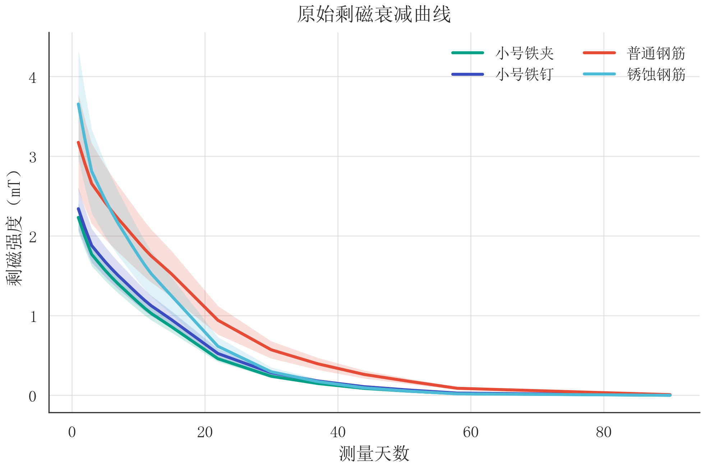
图1 原始剩磁衰减曲线
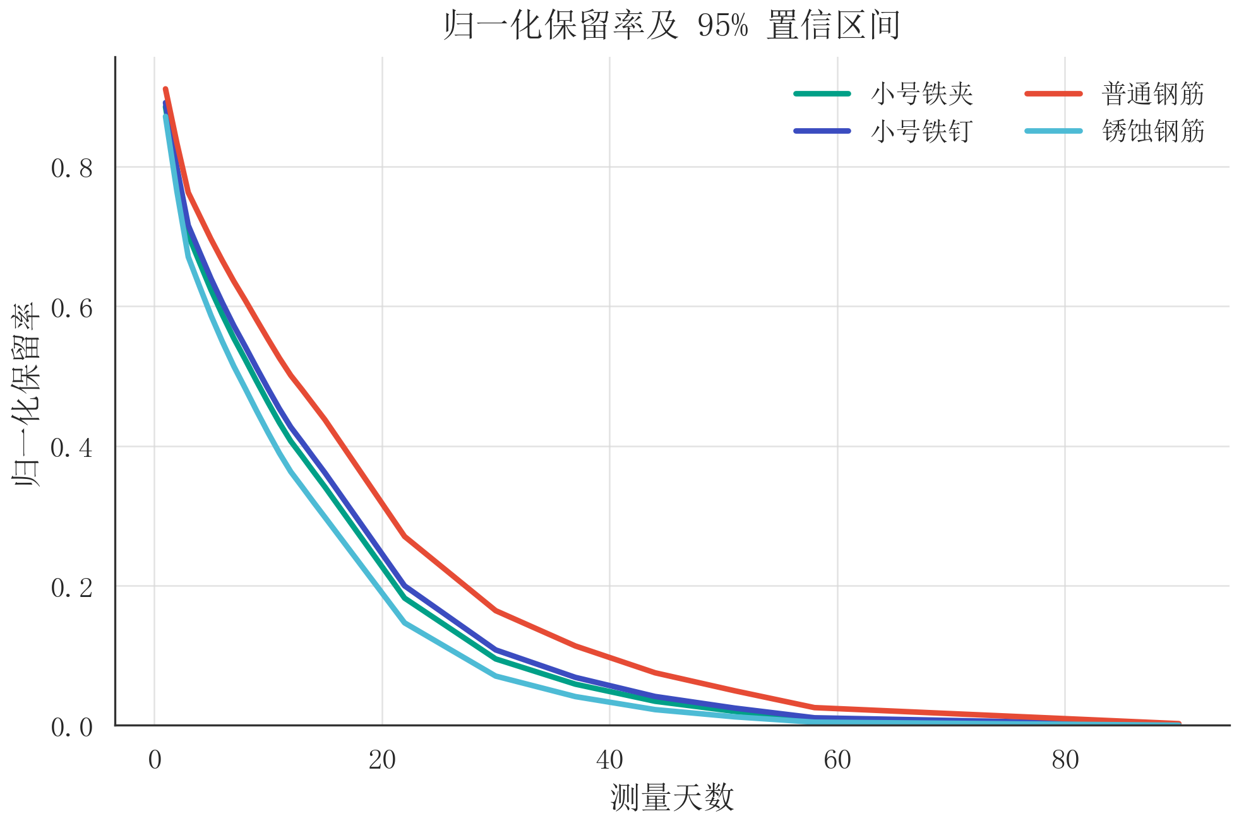
图2 归一化保留率及95%置信区间

6.1.2 环境驱动指数衰减模型建立
在归一化后，本文采用对数衰减量 Y_s(t)=-ln R_s(t) 建模。该写法与指数衰减形式相容，也便于把时间、累计温度、累计湿度和温湿交互项放入同一线性框架。按照仓库技术路线，环境项从第1天开始逐日累计。
Y_s(t)=a_s t+b_s t^2+beta_s A_T(t)+gamma_s A_H(t)+delta_s A_TH(t)+eta_s
A_TH(t)=sum_{d=1}^t max(T_d-T*,0)max(H_d-H*,0)
式中，A_T(t) 和 A_H(t) 分别表示累计温度偏离量和累计湿度偏离量，A_TH(t) 表示门槛型温湿交互暴露。该交互项只在温度、湿度同时超过门槛时累积，用于描述高温高湿共同出现时对衰减的额外修正。由于四类样品共享同一条天气序列，环境项只作统计关联和工程修正解释，不作严格独立因果外推。
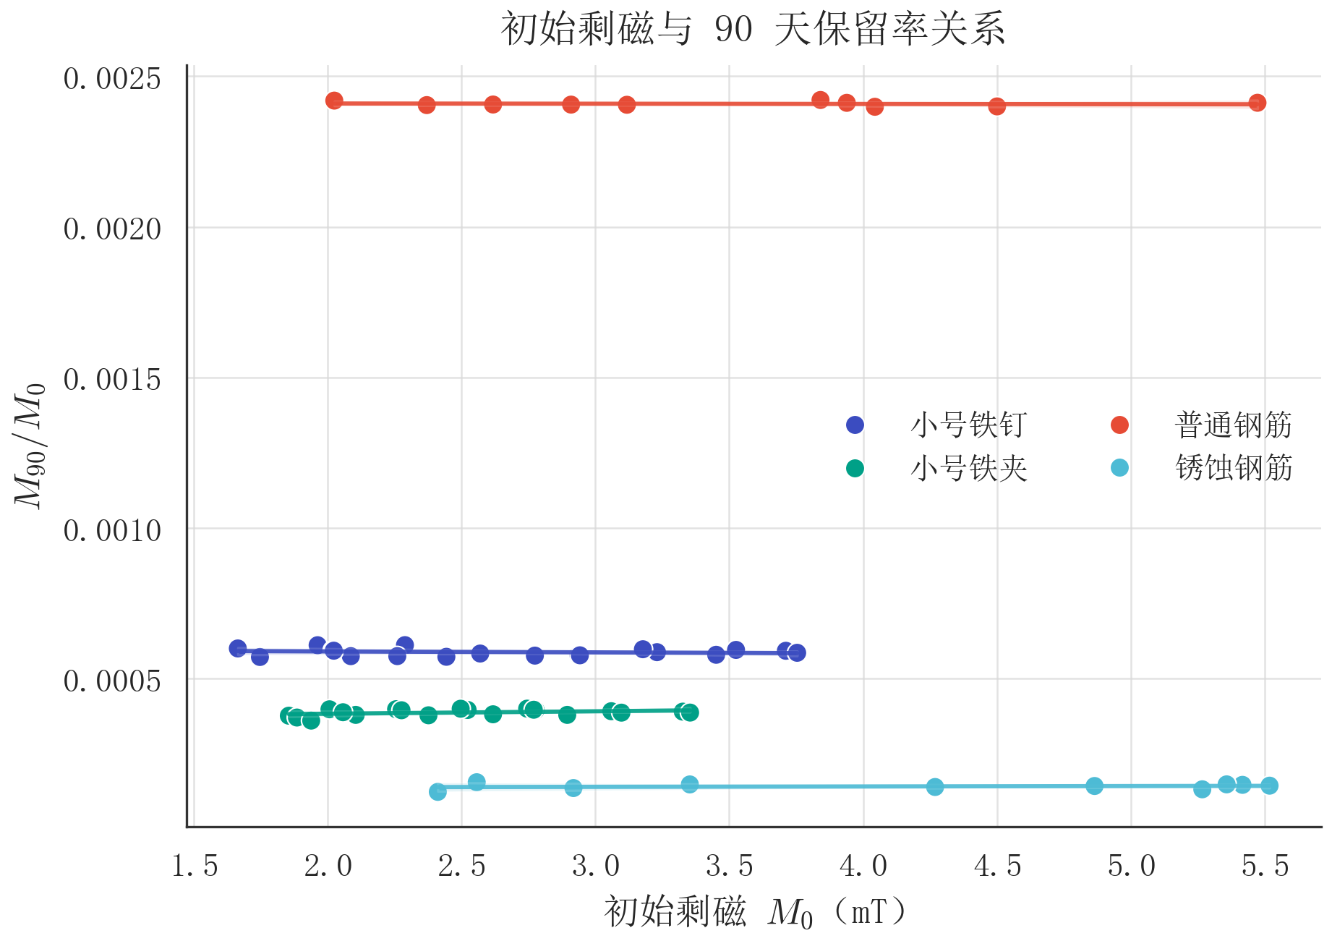
图3 初始剩磁与90天保留率关系

6.1.3 参数估计与模型求解
参数估计以对数衰减量为因变量，以时间、时间二次项、累计温度、累计湿度、门槛型温湿交互项、样品类型主效应和类型-时间交互项为解释变量。样品类型用于刻画材料、形状和锈蚀状态差异；类型-时间交互项用于允许不同样品类型具有不同长期衰减速度。
旧草稿中的求解结果显示，对数尺度 R2=0.999409，RMSE=0.043721；换算回剩磁尺度后，RMSE=0.050741 mT，MAE=0.035562 mT，MAPE=3.61%。这说明模型能够较好重建四类样品的衰减轨迹，可以作为后续因素分析、阈值修正和现场判定的公共基础模型。

6.1.4 第23-29天剩磁预测结果
第23-29天不在附件1的直接测量时间点中，本文先由模型预测对应天数的类型平均保留率，再与类型初始剩磁代表值相乘，得到四类样品的剩磁预测值。预测结果如下表所示。
表1 第23-29天四类样品预测剩磁值（mT）
测量天数 | 小号铁钉 | 小号铁夹 | 普通钢筋 | 锈蚀钢筋
23 | 0.5185 | 0.4503 | 0.9585 | 0.5911
24 | 0.4831 | 0.4177 | 0.9064 | 0.5425
25 | 0.4461 | 0.3840 | 0.8496 | 0.4935
26 | 0.4058 | 0.3477 | 0.7844 | 0.4422
27 | 0.3807 | 0.3248 | 0.7469 | 0.4086
28 | 0.3558 | 0.3022 | 0.7086 | 0.3762
29 | 0.3230 | 0.2731 | 0.6528 | 0.3364

6.1.5 问题一结果分析
预测结果呈现稳定下降趋势，其中锈蚀钢筋和小尺寸铁件在后期的剩磁下降更明显。该结果与原始衰减曲线和归一化保留率曲线一致，说明用个体初值锚定后再预测保留率，比直接拟合原始剩磁更适合处理不同初值样品的共同衰减规律。

6.2 问题二：关键影响因素分析

6.2.1 主效应与交互效应模型
问题二的目标是解释剩磁衰减的关键因素，而不仅是提高预测精度。本文在问题一模型基础上保留时间、环境和样品类型变量，并重点考察温度与湿度的协同效应、时间与锈蚀的累积效应，以及不同样品类型对相同环境条件的响应差异。
Y_{i,s}(t)=mu+f(t)+beta A_T(t)+gamma A_H(t)+delta A_TH(t)+alpha_s+rho_s t+epsilon_{i,s,t}
其中 f(t) 包含时间主效应和时间二次项，alpha_s 表示样品类型主效应，rho_s t 表示类型-时间交互项。该模型的核心是把主效应和交互效应放在同一框架下比较，避免把单因素结果误读为独立因果。

6.2.2 时间因素与非线性衰减分析
旧草稿中的结果表明，时间主效应和时间二次项均显著，说明剩磁衰减随时间推进而增强，且并非简单线性下降。时间项是整个模型中最基础的解释变量，后续动态阈值和反推初值也都依赖这一衰减趋势。

6.2.3 温度、湿度及温湿耦合效应分析
环境变量方面，累计湿度主效应和温湿交互项表现为正向贡献，说明潮湿环境及高温高湿共同出现时会提高剩磁衰减程度。累计温度在控制时间趋势后的方向可能为负，提示温度效应不能脱离时间和湿度单独解释。正文中应强调共同模型下的相对作用，而不是简单写成“温度越高衰减越快”。
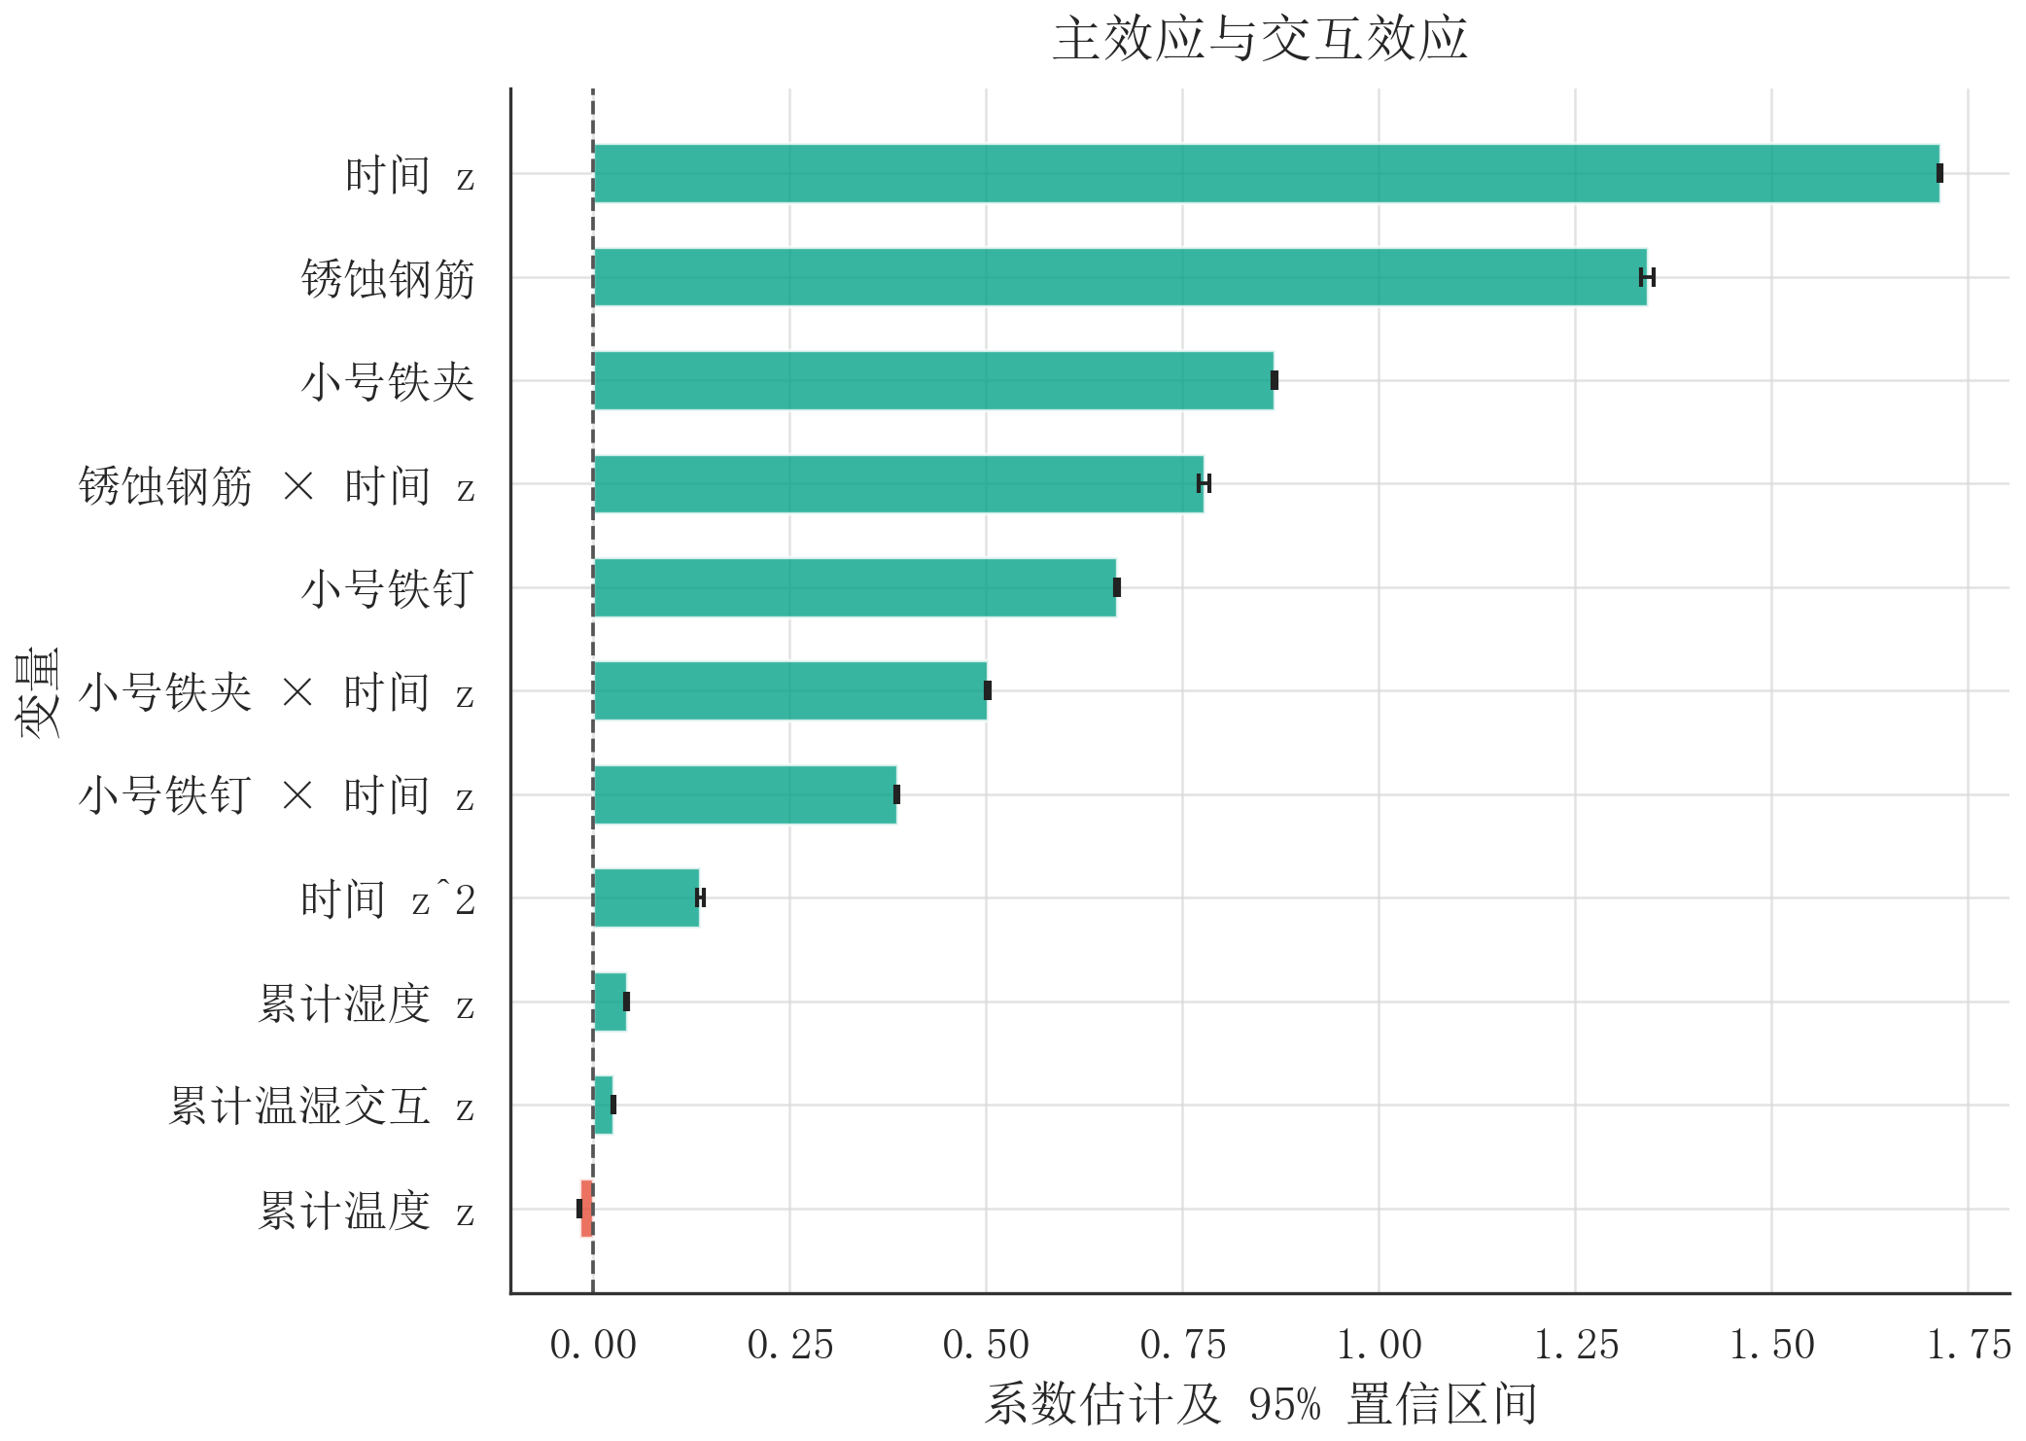
图4 主效应与交互效应系数图

6.2.4 样品类型与锈蚀效应分析
锈蚀钢筋主效应显著为正，且锈蚀钢筋与时间的交互项系数约为0.778232，说明锈蚀状态不仅改变初始衰减水平，也会放大长延迟检测下的衰减风险。小号铁钉、小号铁夹和普通钢筋则主要通过形状、尺寸和材料差异体现出不同的保留率轨迹。

6.2.5 消融实验与稳健性比较
为检验交互项设计是否必要，本文比较无交互、对称交互和门槛交互三类模型。消融结果显示，门槛交互模型在对数尺度上 RMSE 最低，说明只在高温高湿同时超过门槛时累积交互暴露更符合本题的数据结构。
表2 问题二模型消融对比
模型版本 | R2_log | RMSE_log | RMSE_m | MAE_m | MAPE_m
无交互 | 0.999379 | 0.044803 | 0.049519 | 0.035940 | 0.036949
对称交互 | 0.999409 | 0.043721 | 0.050741 | 0.035562 | 0.036074
门槛交互 | 0.999444 | 0.042398 | 0.051251 | 0.036867 | 0.035107
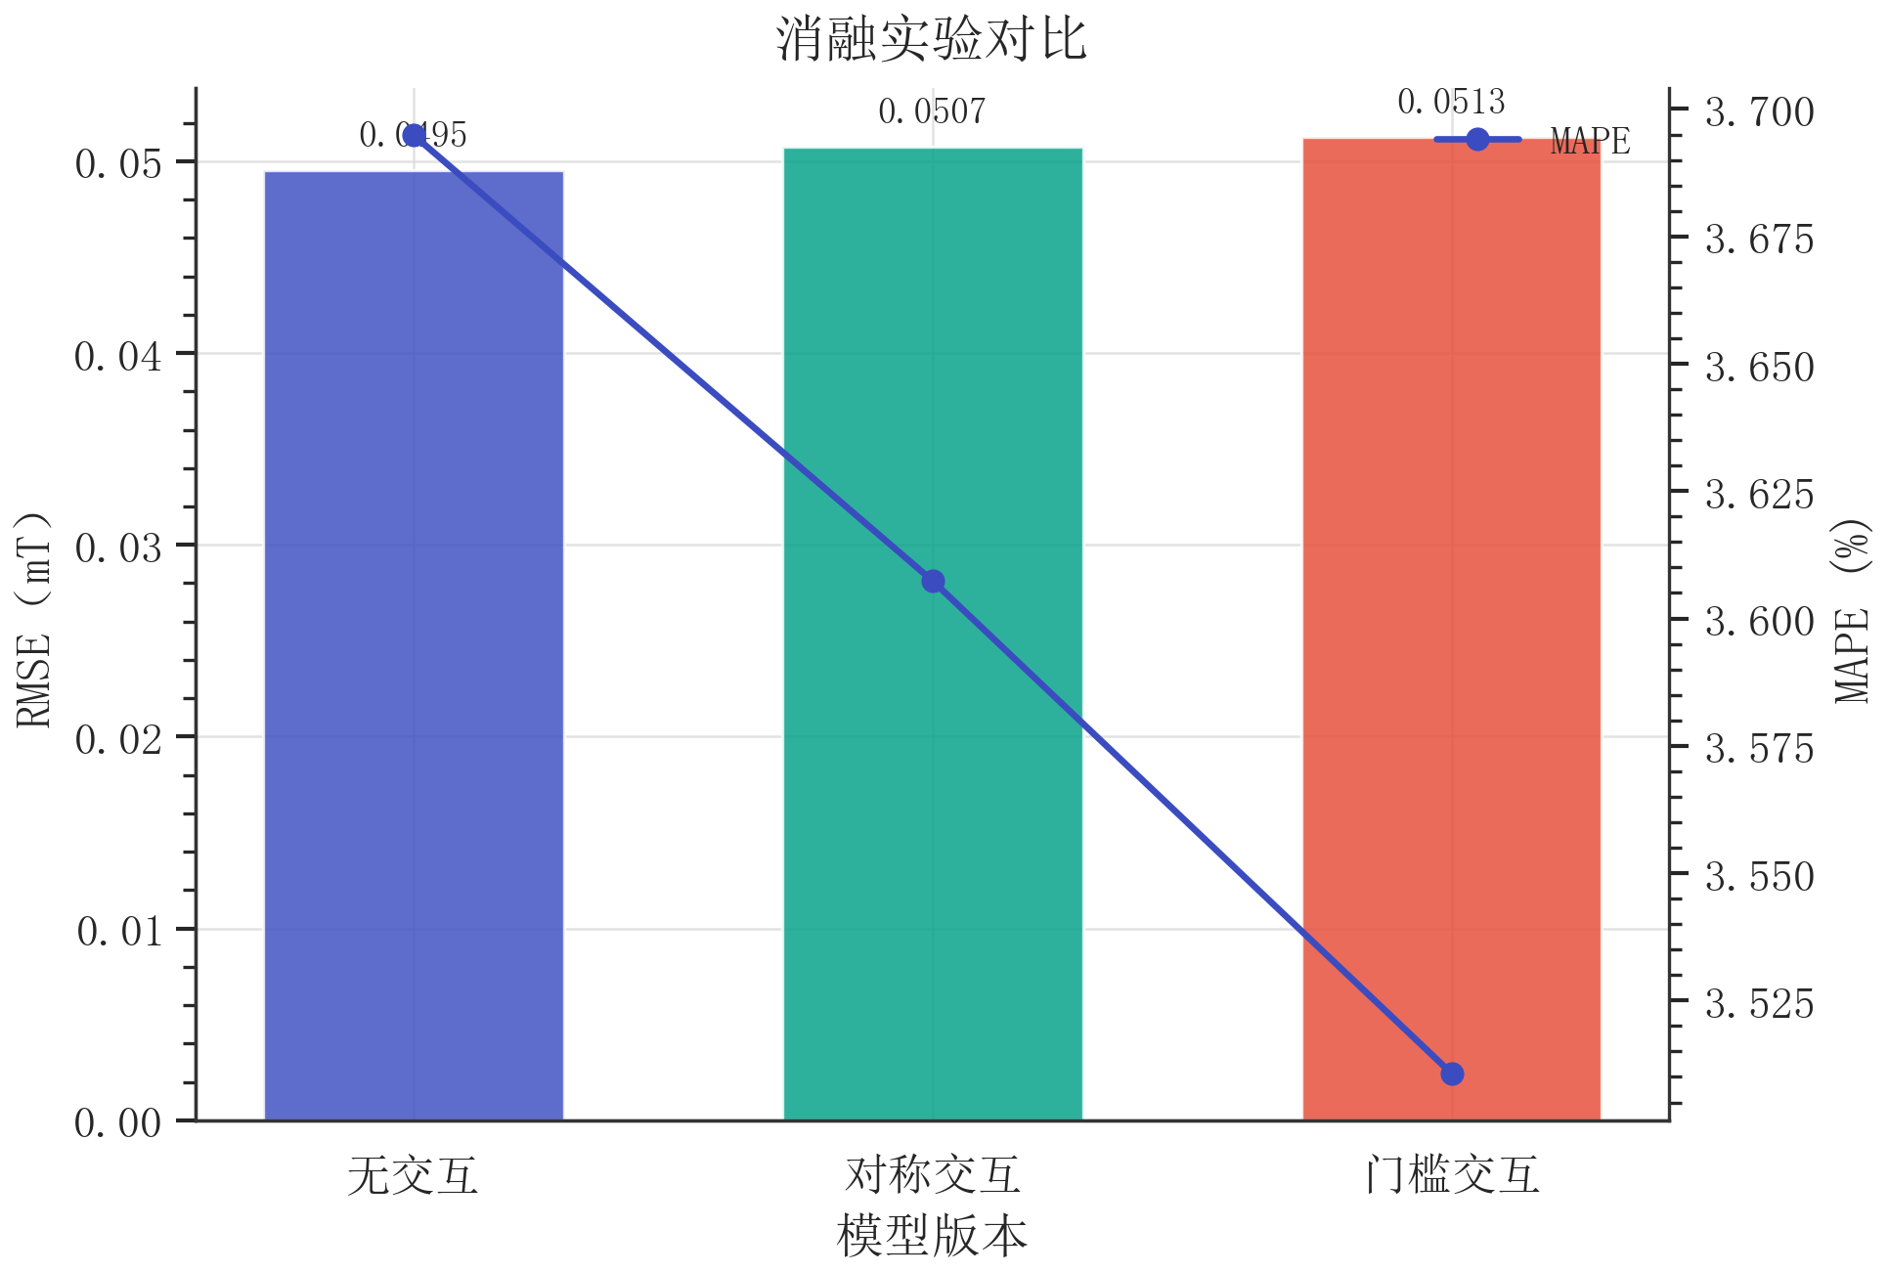
图5 消融实验对比

6.3 问题三：动态阈值修正模型

6.3.1 静态阈值与检测延迟偏差
国标 GB/T 44953-2024 给出的小尺寸铁件阈值为1.0 mT，大尺寸铁件阈值为1.5 mT。该静态阈值适用于近即时检测，但在雷击发生数天甚至数十天后，剩磁已经发生衰减，若仍直接使用静态阈值，容易把已经衰减的雷击样品误判为未遭雷击。

6.3.2 保留率驱动的动态阈值映射
本文不改变国标阈值本身，而是用问题一得到的保留率函数将静态阈值映射到实际检测时点。对第 s 类样品，第 t 天动态阈值定义为
Theta_s(t)=Theta_s^{GB}R_s(t)
其中 Theta_s^{GB} 为国标静态阈值，R_s(t) 为第 s 类样品在第 t 天的保留率。这样，检测延迟和环境影响通过保留率进入阈值修正过程。

6.3.3 1-90天动态阈值序列
根据上述公式可计算四类样品1-90天动态阈值序列。主文保留关键节点，完整序列作为附件提交。旧草稿中的关键节点如下表所示。
表3 四类样品动态阈值关键节点（mT）
天数 | 小号铁钉 | 小号铁夹 | 普通钢筋 | 锈蚀钢筋
1 | 0.875958 | 0.874110 | 1.319551 | 1.306901
7 | 0.579790 | 0.563319 | 0.955061 | 0.790295
15 | 0.345197 | 0.323657 | 0.640595 | 0.417123
22 | 0.212358 | 0.192999 | 0.437394 | 0.230932
30 | 0.111506 | 0.097795 | 0.258735 | 0.107495
58 | 0.011383 | 0.008813 | 0.040082 | 0.007198
90 | 0.000580 | 0.000389 | 0.003290 | 0.000227
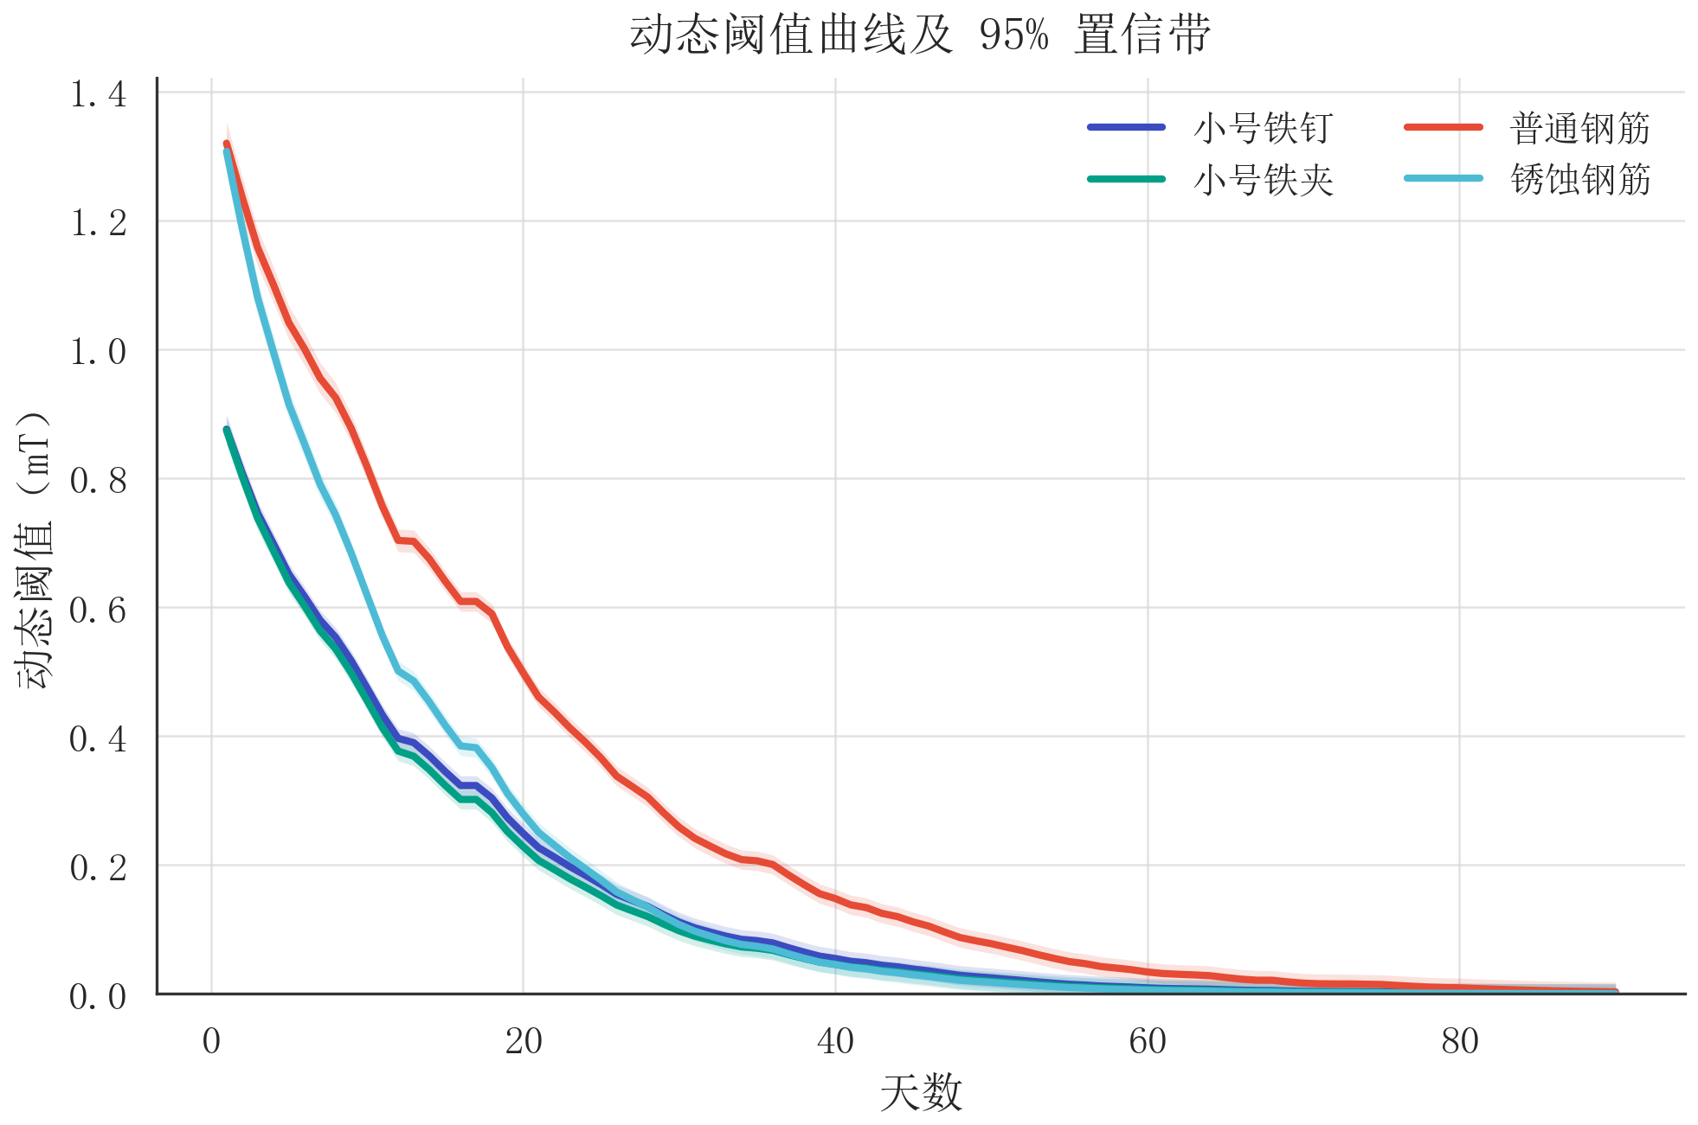
图6 动态阈值曲线

6.3.4 单调性与关键节点检验
动态阈值应随检测延迟整体下降。旧草稿中的检验结果表明，四类样品阈值序列均单调不增，上升次数为0。小号铁钉阈值由第1天0.875958 mT 下降至第90天0.000580 mT，锈蚀钢筋由1.306901 mT 下降至0.000227 mT。
表4 动态阈值单调性检验
样品类型 | 是否单调不增 | 上升次数 | 首日阈值 | 末日阈值
小号铁钉 | 是 | 0 | 0.875958 | 0.000580
小号铁夹 | 是 | 0 | 0.874110 | 0.000389
普通钢筋 | 是 | 0 | 1.319551 | 0.003290
锈蚀钢筋 | 是 | 0 | 1.306901 | 0.000227

6.4 问题四：三区域雷击判定流程

6.4.1 现场观测剩磁的初值反推
问题四把前三问的模型结果转化为现场判定流程。给定现场观测剩磁 M_obs、样品类型 s 和检测延迟 t，先调用保留率函数 R_s(t)，反推出雷击发生后初始剩磁估计。
hat M_0=M_obs/R_s(t)
反推初值用于把延迟检测结果还原到近似初始尺度，从而与国标静态阈值进行比较。它是解释工具，不替代问题三中的动态阈值表。

6.4.2 Bootstrap 反推区间估计
由于同一样品在多个时间点上重复测量，普通逐点重抽样会破坏时间序列结构。本文采用按样品编号分层的 cluster block bootstrap：每次以样品个体为单位重抽，保留该样品完整的时间序列，再重新估计保留率和反推初值，得到 hat M_0 的95%区间。
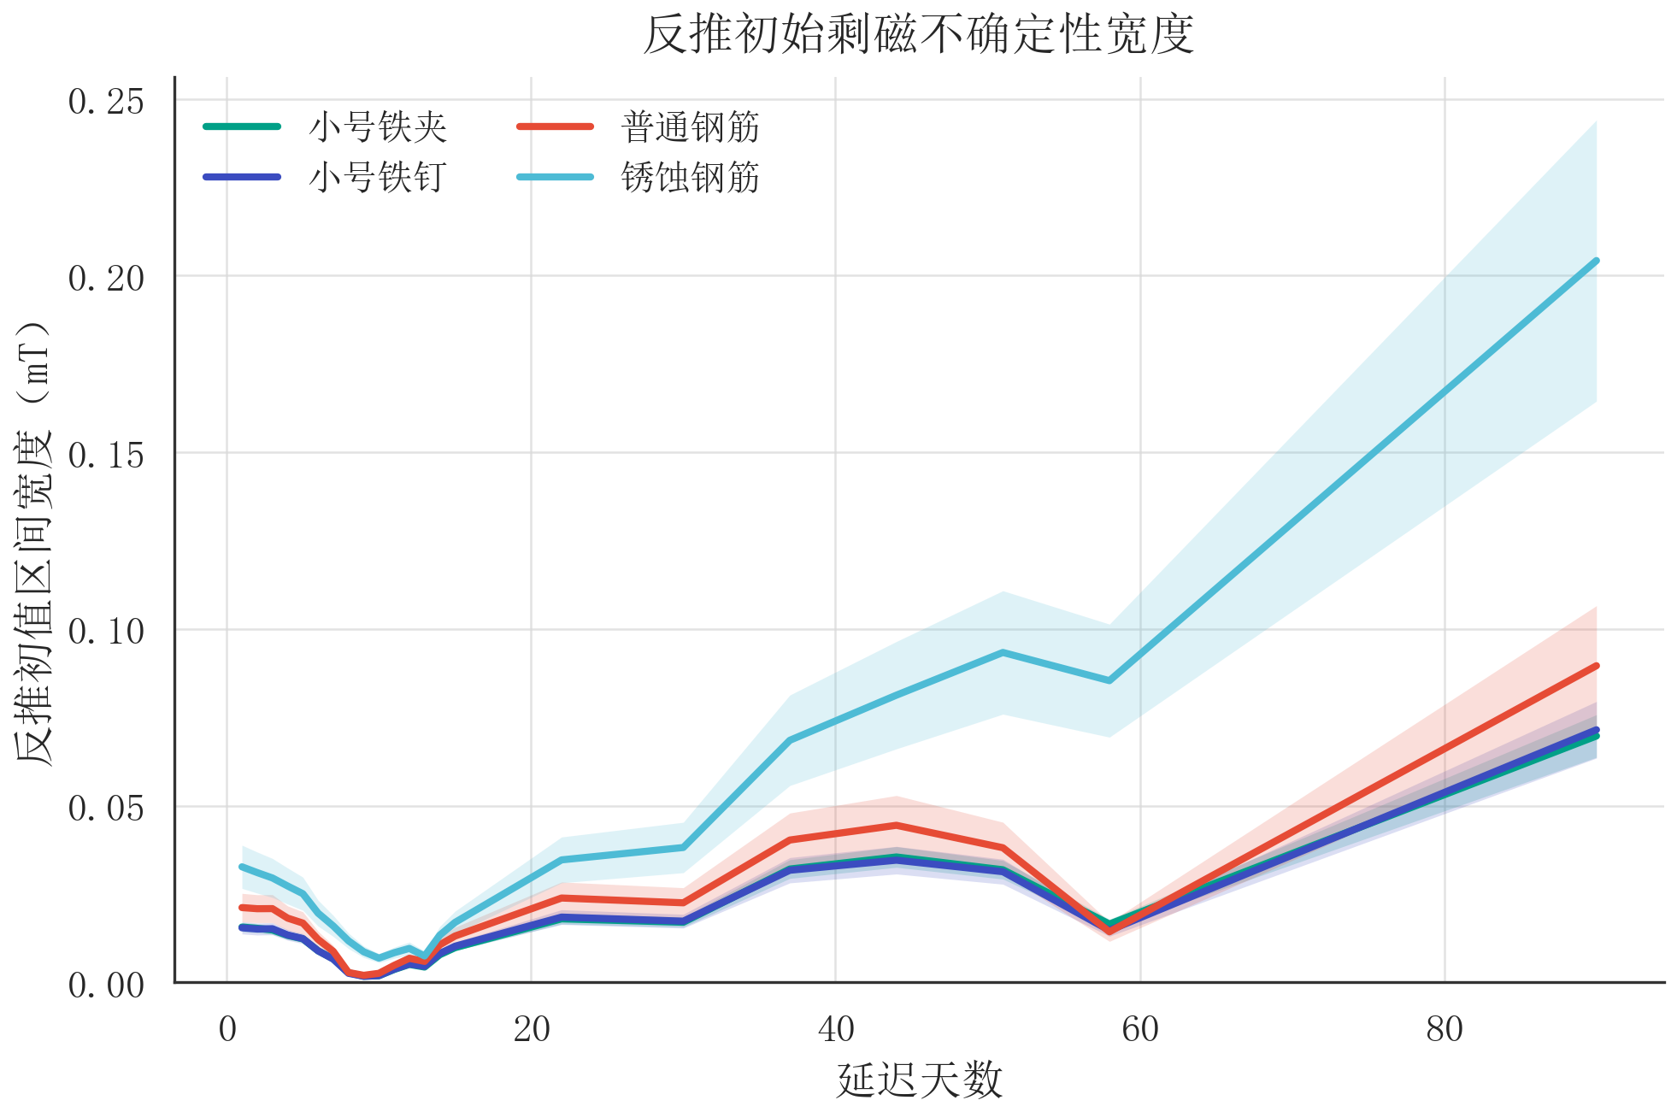
图7 反推初值区间宽度曲线

6.4.3 支持、灰区与不支持三区域判定规则
设反推初值区间为 [hat M_0^L, hat M_0^U]。若 hat M_0^L 高于国标静态阈值，则判为支持曾遭雷击；若 hat M_0^U 低于静态阈值，则判为不支持曾遭雷击；其余情况进入灰区或证据不足区域。灰区不表示模型失败，而是提示需要结合现场痕迹、气象记录和复检结果综合判断。

6.4.4 辅助概率与高风险提示
在 bootstrap 样本中，可统计反推初值高于国标阈值的比例，作为辅助判定概率 P(雷击)。当检测延迟较长、区间宽度较大或样品接近阈值时，流程输出高风险提示，避免把不确定样品强行归入二分类结论。旧草稿中1320条非零天观测里，1080条被判为支持曾遭雷击，240条进入灰区或证据不足，并被标记为高风险。

6.4.5 现场判定流程设计
最终流程包括四步：第一，检查样品类型、单位、缺失值、异常值和检测延迟；第二，调用保留率模型预测当前剩磁或反推初值；第三，按照动态阈值公式进行阈值修正；第四，根据 bootstrap 区间、辅助概率和高风险提示输出三区域判定结果。该流程把衰减预测、阈值修正和不确定性表达连接起来，适合用于雷击调查中的延迟检测场景。
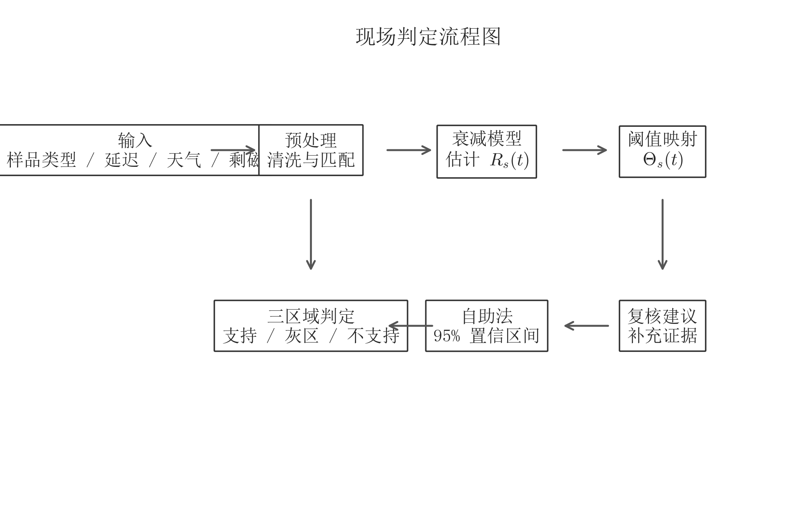
图8 现场判定流程图

